ABSOLUT RA 90°-Stutzen-Set mit Frontplatte 14 (Anschlussstutzen-Ø16)

Schiedel

Eigenschaften

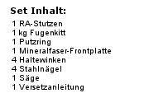

GTIN:

4037494136102

HAN:

100068

Nennweite DN

140,00 - 160,00

Winkel (Grad)

90,00